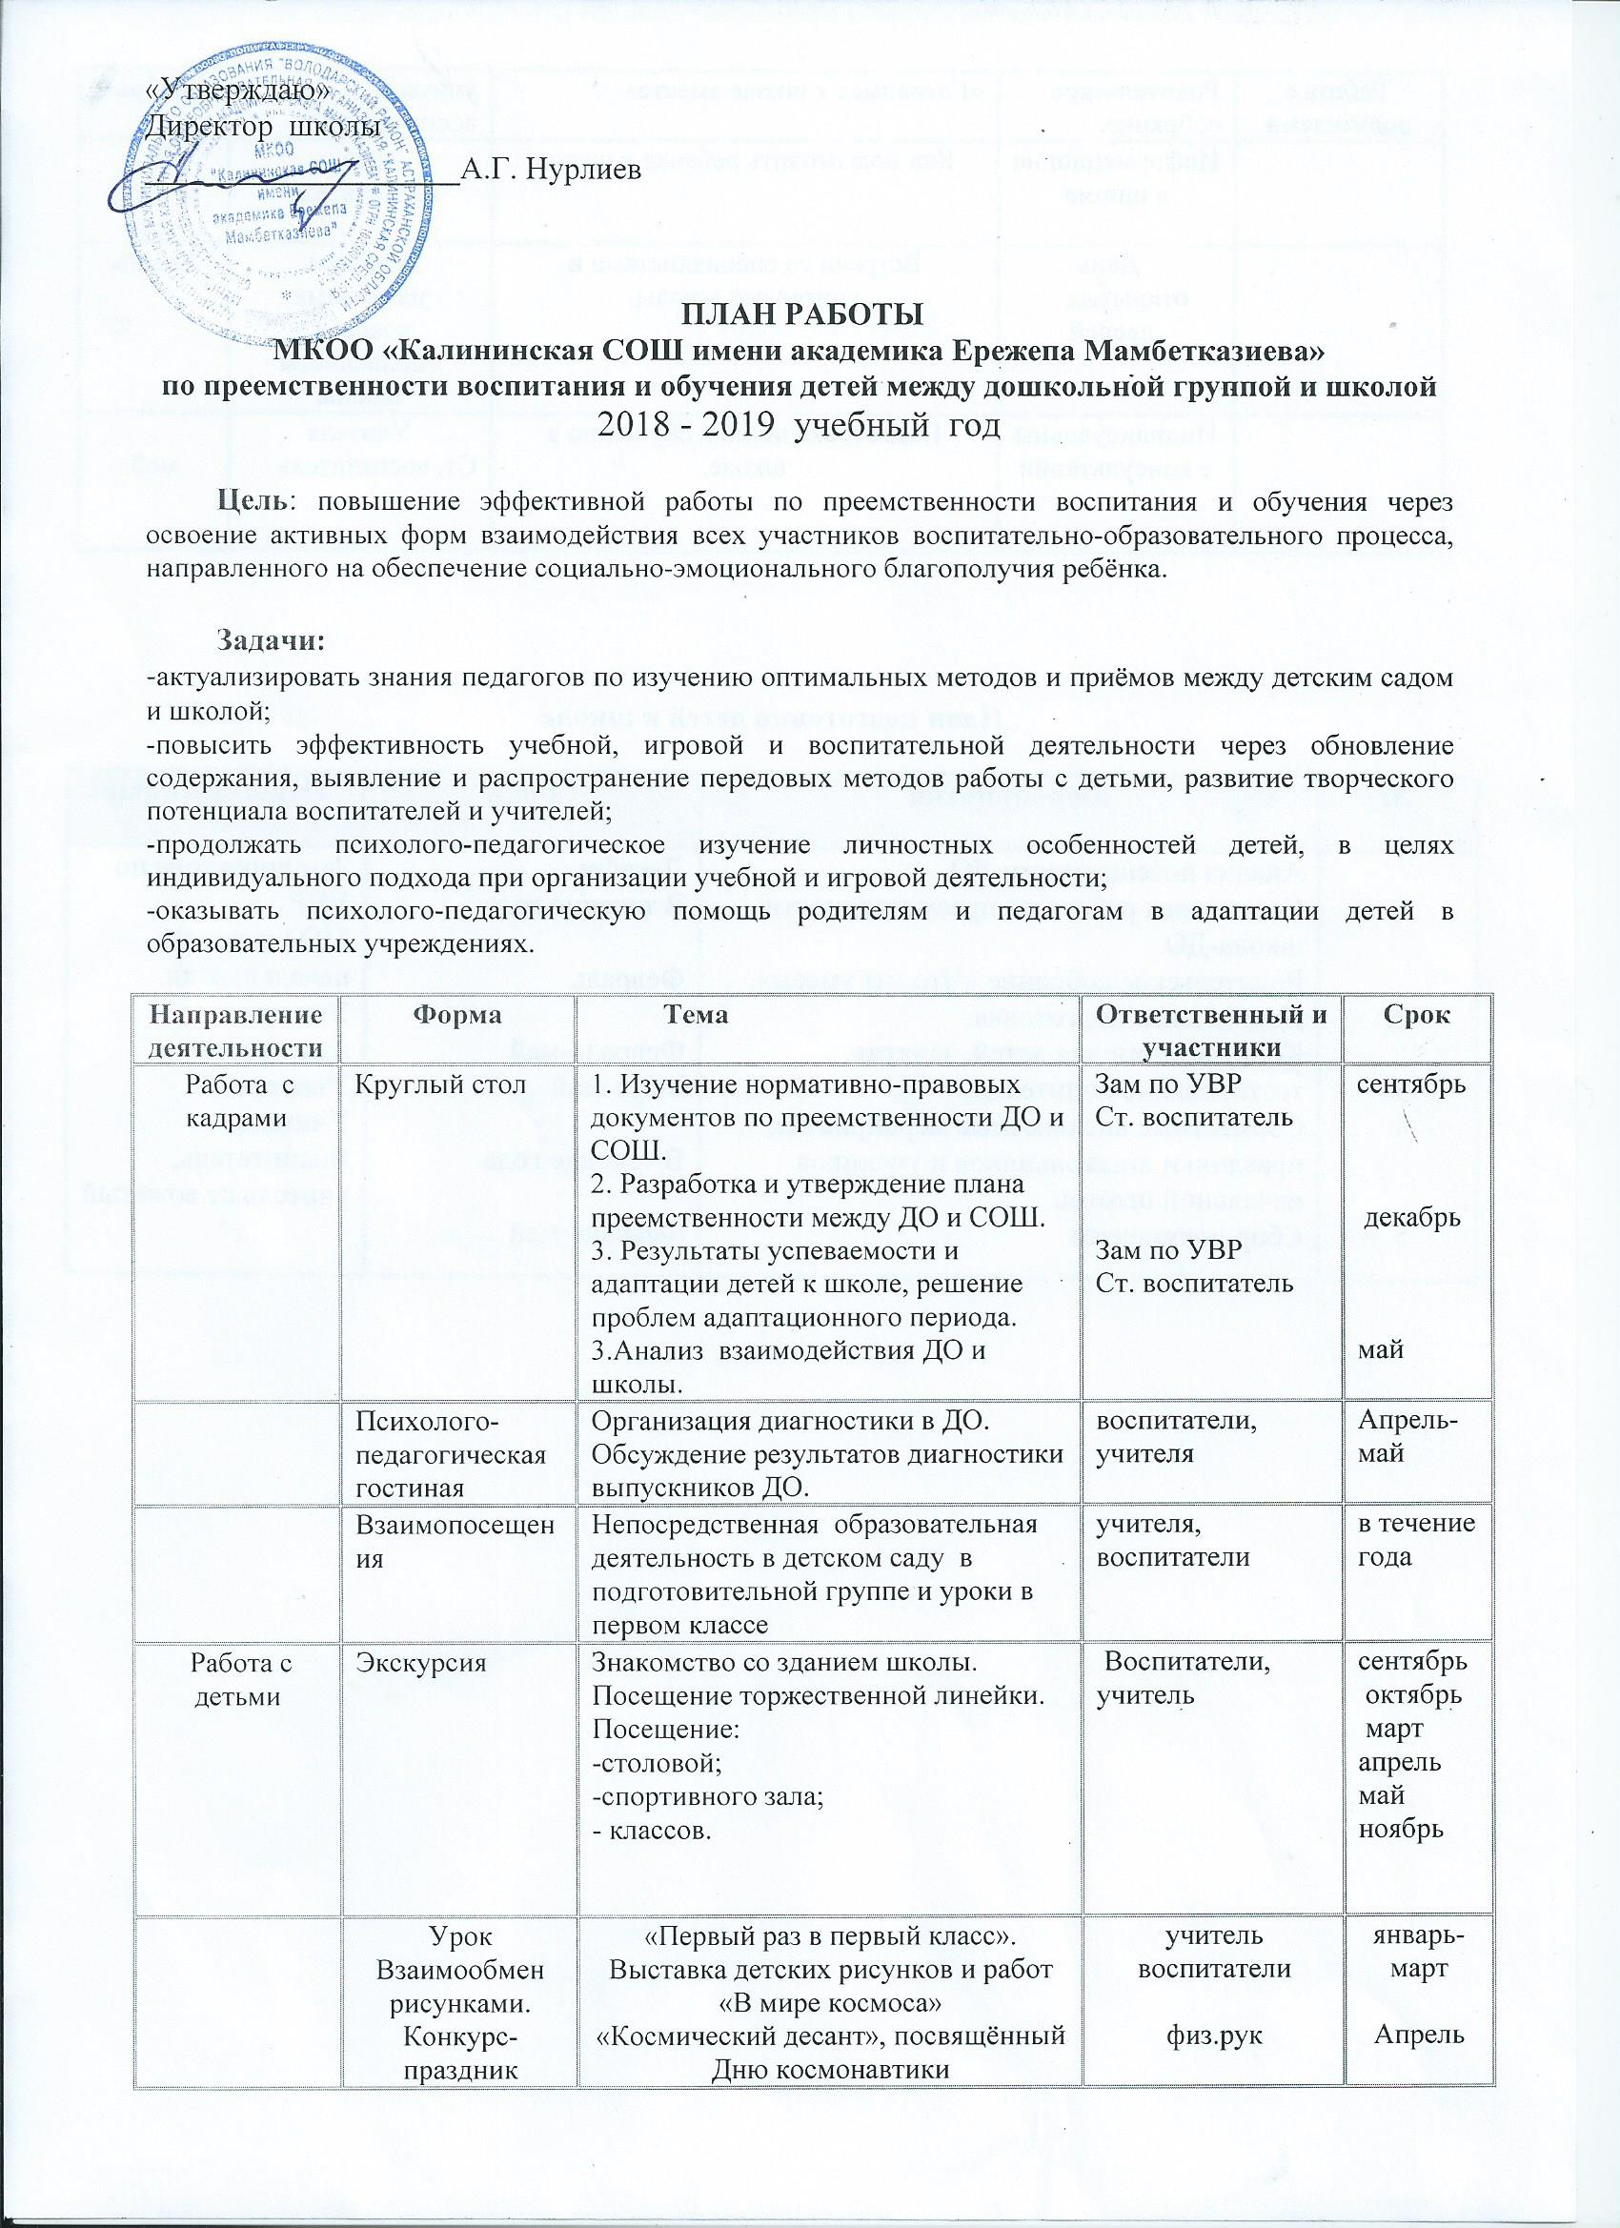

|  |  |  |  |  |
| --- | --- | --- | --- | --- |
| Работа с родителями | Родительское собрание | «Готовимся к школе вместе» | учитель,  воспитатели | декабрь |
|  | Информационная ширма | Как подготовить ребенка к школе | учитель, воспитатели | В течение года |
|  | День открытых   дверей | Встречи со специалистами и учителями школы. | Учителя начальных классов, специалисты школы | Январь |
|  | Индивидуальные консультации | Подготовка детей к обучению в школе. | Учителя  Ст. воспитатель | май |

**План подготовки детей к школе**

|  |  |  |  |
| --- | --- | --- | --- |
| **№** | **Мероприятия** | **Сроки** | **Ответственные** |
| 1.  2.  3.  4.  5. | Анализ посещаемости ДО.  Совместная работа по преемственности: школа-ДО.  Родительское собрание «Что мы умеем».  Дошкольная подготовка.  Консультации для детей, занятия, тестирование родителей.  Совместные внеклассные мероприятия, праздники дошкольников и учеников начальной школы.  Сбор документов. | Декабрь  В течение года  Февраль  Февраль-май  Март-май  В течение года  Февраль-май | Зам.директора по УВР  МО учителей начальных кл.  Учитель, воспитатель.  Учитель  Учитель  Воспитатель, учитель,ст вожатый |